**عنوان مقاله (ميترا سياه 18)**

(فاصله به اندازه فونت نازنين ساده 10)

**نام و نام خانوادگي نويسنده اول1 ، نام و نام خانوادگي نويسنده دوم2* (ميترا سياه 14)**

(فاصله به اندازه فونت نازنين ساده 10)

1 عنوان علمی/ شغلی، دانشگاه يا محل كار نویسنده اول (ميترا ساده 12)، آدرس پست الكترونيكي (فونت تايمز نیو رومن اندازه pt 11)

2 عنوان علمی/ شغلی، دانشگاه يا محل كار نویسنده دوم (ميترا ساده 12)، آدرس پست الكترونيكي (فونت تايمز نیو رومن اندازه pt 11)

(فاصله به اندازه فونت نازنين ساده 10)

|  |  |  |
| --- | --- | --- |
| **اطلاعات مقاله** |  | **چكيده (بی نازنين سياه 12)** |
| *تاریخچه مقاله:*  تاریخ دریافت مقاله: --/--/---  تاریخ پذیرش مقاله: --/--/--  تاریخ انتشار مقاله: --/--/-- | چکیده باید شامل هدف، روش انجام کار، یافته­ها، محدودیت­ها و ملزومات تحقیق، ویژگی­ها و نوآوری­ها باشد، چکیده حداکثر باید 150 کلمه باشد، چکیده فارسی و انگلیسی دقیقاً باید منطبق بر هم باشند. چکیده فارسی بیشتر از یک صفحه نباید باشند. (فونت چکیده نازنین ساده 11) |
| *كلمات كليدي:*  کلمه اول  كلمه دوم  تا پنج عبارت، بی نازنين ساده 10 |

**1 - مقدمه (B Nazanin سياه 12)**

مقاله به صورت دو ستوني (اندازه هر ستون 8.5 سانتیمتر و فاصله بین دو ستون 1 سانتیمتر) آماده شود. فاصله بين خطوط ساده (Single) بوده و تمامي فاصله ها (براي مثال فاصله بين عناوين) با فونت نازنين 10 ساده پر شود. كاغذ مورد استفاده بايد A4 بوده و تمامي حاشيه هاي آن در اندازه1.5 تنظيم شوند. حداکثر تعداد صفحات مقاله 12 صفحه میباشد. تمامي بخش ها و زير بخش هاي مقاله، بايد داراي شماره باشند.

فونت قسمت­های مختلف مقاله به صورت زیر می­باشد:

عنوان مقاله: میترا، سیاه 18

اسامی نویسندگان: میترا سیاه 14

مشخصات نویسنده مسئول مقاله: میترا ساده 12

کلمات کلیدی: B Nazanin ساده 10

چکیده: B Nazanin ساده 11

عناوین اصلی و فرعی: B Nazanin سیاه 12

متن اصلی: B Nazanin ساده 12

بالانویس جداول و زیرنویس شکلها: B Nazanin سیاه 10

جداول: B Nazanin ساده 10

مراجع: Times new Roman 11

فاصله بین بالانویس جداول با جدول، زیر نویس شکلها با شکل­ها و روابط با متن: B Nazanin ساده 5

فاصله قبل و بعد از جداول با متن، قبل و بعد از اشکال با متن، قبل از عناوین اصلی و فرعی و ...: B Nazanin ساده 10

در هر یک از موارد فوق در صورت استفاده از واژگان انگلیسی نوع فونت Times New Roman و اندازه فونت یک شماره کوچکتر از حالت فارسی می­باشد.

استفاده از علائم نگارشي، بايد بلافاصله پس از كلمات باشد. براي مثال:

"بدين ترتيب، موارد اصلي عبارتند از: فشار، ..."

صحيح بوده و

"بدين ترتيب ، موارد اصلي عبارتند از : فشار ، ..."

صحيح نمي باشد.

معادل انگليسي كلمات مورد استفاده در بخش كليد واژگان در انتهاي مقاله ارائه شوند. اين كار با شماره گذاري كلمات معادل در متن اصلي و از 1 انجام شود. بعلاوه، مراجع بايد به ترتيب استفاده در متن شماره گذاري شده و به صورت "[شماره]" در متن مورد استفاده قرار گيرند.

براي مثال:

"جمله جابجايي1 در معادلات ياد شده ... [3] "

پيوستگي شماره گذاري ياد شده در كل متن حفظ شود.

(فاصله به اندازه فونت نازنين ساده 10)

**2 - معادلات اساسي حاكم**

معادلات بايد به‌ترتيب از ابتدا تا انتها شماره‌گذاری شوند. شماره معادلات بايد در انتهای سمت راست هر ستون و در امتداد خط حاوی معادلات در پرانتز قيد شود.

روابط بايد به صورت فرمول (و نه با استفاده از حروف انگليسي) نگارش شده و به ترتيب شماره گذاري شوند.

(فاصله به اندازه فونت نازنين ساده 5)

|  |  |
| --- | --- |
| (1) |  |

(فاصله به اندازه فونت نازنين ساده 5)

اشاره به روابط در متن اصلي بايد به صورت "(شماره)" باشد. واحد ها، اشاره به كميت ها و ... كه در متن اصلي ارائه مي شوند نيز، بايد به صورت فرمول نگارش شوند. بعلاوه، توضيح در رابطه با تمامي كميت هاي موجود در روابط ارائه شده، بلافاصله پس از آنها ضروري است. براي مثال:

"در رابطه (1) كه  معرف فشار است، مقدار 1000 نيز به عنوان ..."

صحيح بوده و

"در رابطه 1 كهP معرف فشار است، مقدار kPa1000 نيز به عنوان ..."

اشتباه است.

(فاصله به اندازه فونت نازنين ساده 10)

**3 – شکل­ها،جداول و نمودارها**

تمامي شكل ها و جداول بايد به ترتيب شماره­گذاري شوند و در اولين مکان مناسب بعد از رجوع به آنها آورده شوند. بالانويس ها و پانويس ها بايد كامل بوده و امكان استفاده مجزا از اطلاعات ارائه شده را فراهم آورند. جدول ها بايد داراي بالانويس و شكل ها داراي پانويس باشند. شكل ها و جداول به صورت "شماره" در متن اصلي مورد اشاره قرار مي گيرند. براي مثال:

"شكل 1 بيانگر تغييرات .... . به همين ترتيب در جدول 2 نيز ..."

صحيح بوده و

"شكل (1) بيانگر تغييرات ..... به همين ترتيب در جدول (2) ..."

صحيح نمي باشد.

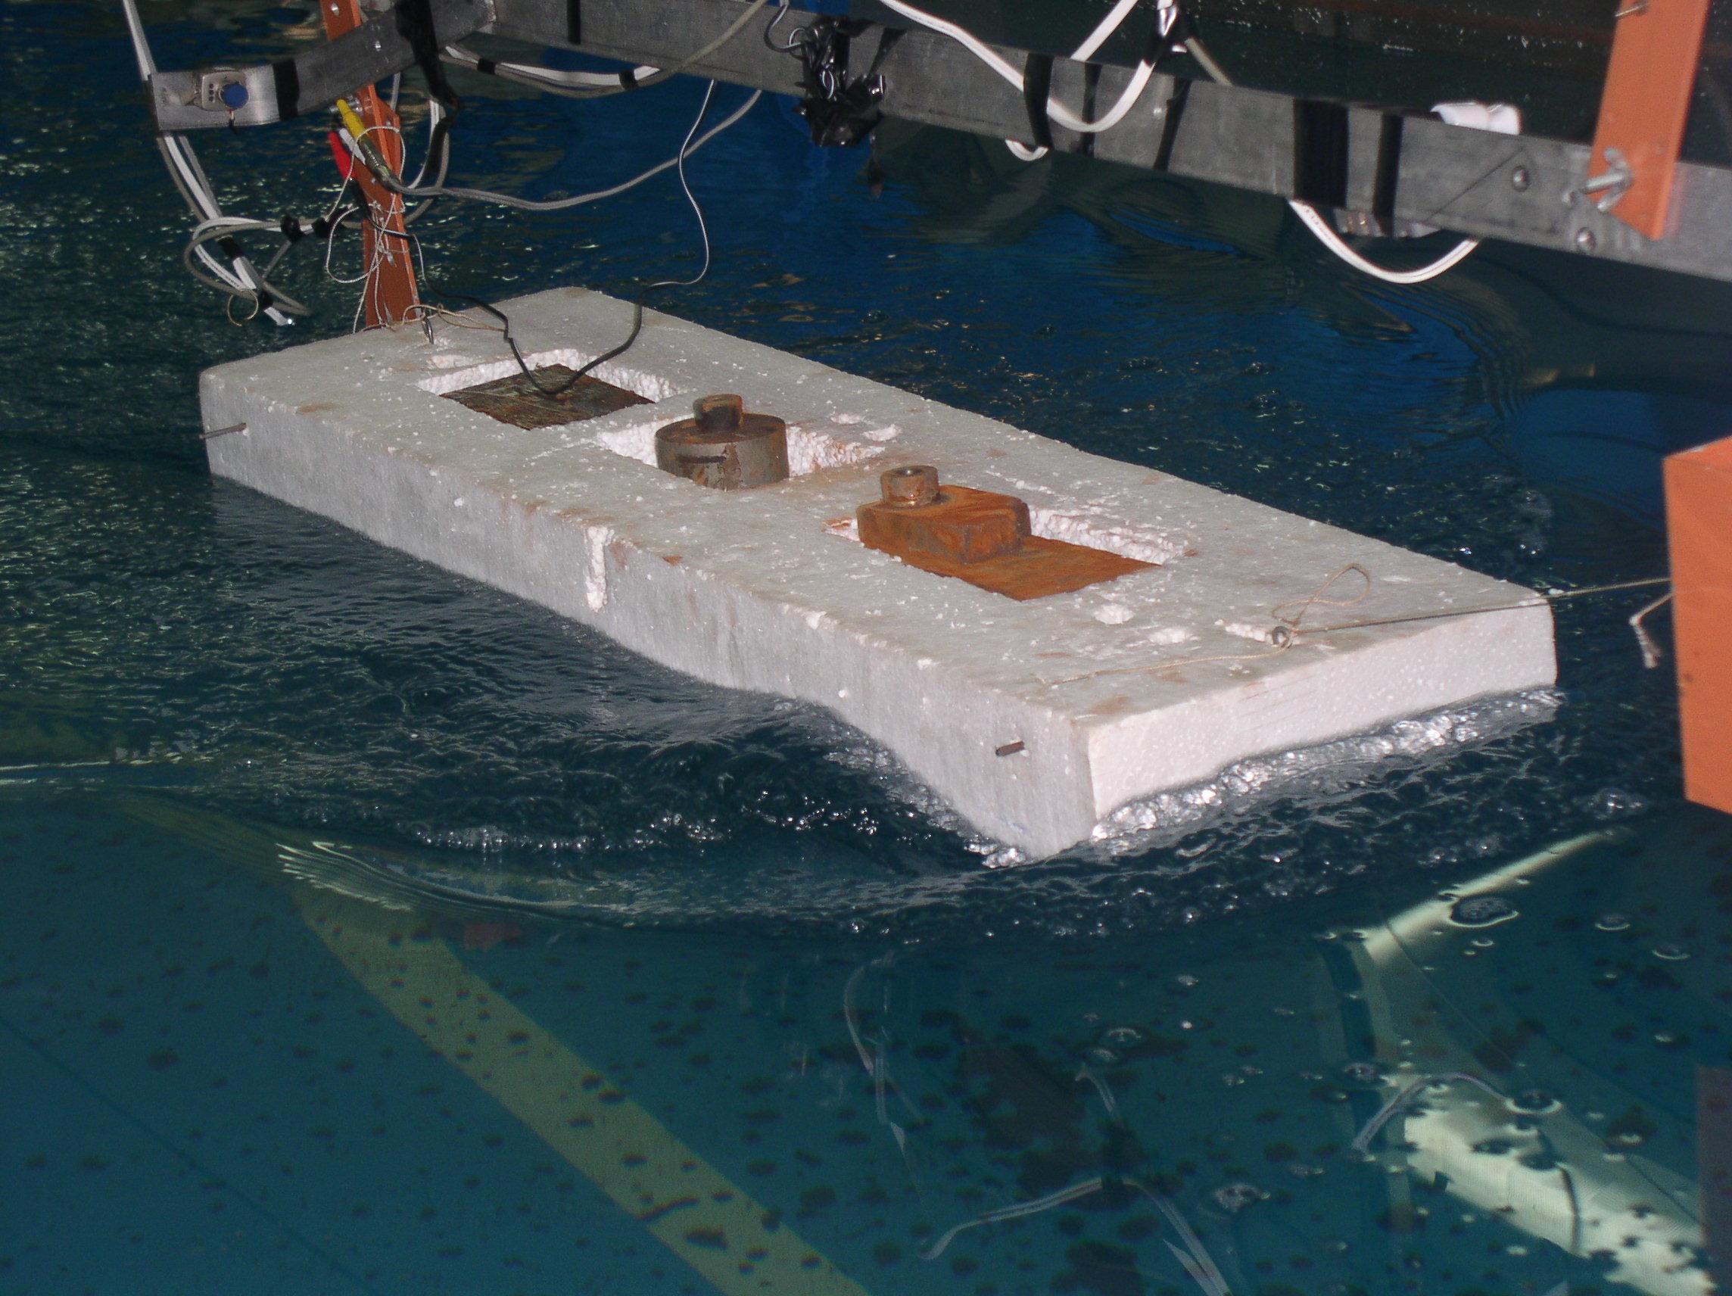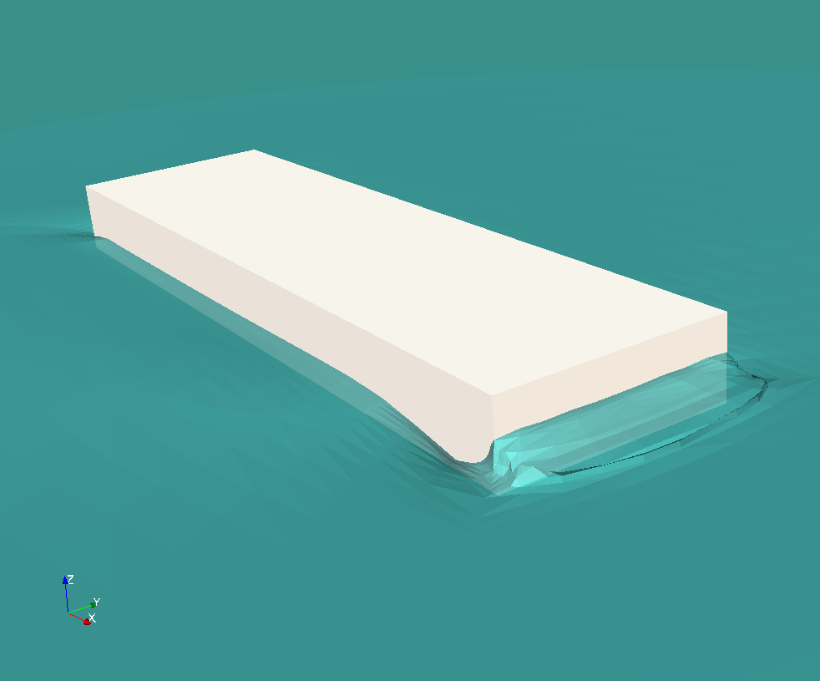

(ب)

(الف)

(فاصله به اندازه فونت نازنين ساده 5)

**شكل 2 - تغيير شكل سطح آزاد در اطراف شناور بارج در اندركنش با جريان يكنواخت با سرعت 1،**

**(الف): نتيجه آزمايشگاهي، (ب): شبيه سازي عددي (B Nazanin سياه 10)**

(فاصله به اندازه فونت نازنين ساده 10)

تمامي شكل ها و جدول ها بايد با فاصله يك خط از مطالب بالا و پايين خود جدا شوند. گذاشتن واحد براي تمامي متغيرها ضروري مي باشد.

در صورتي كه امكان ارائه جداول و تصاوير در يك ستون وجود داشته باشد مي توان از اين روش نيز استفاده نمود، شکل­ها و جداول تک ستونه باید در بالا و یا پایین صفحه آورده شوند.

**3-1- نمودارها و شکل­ها**

نمودارها، بايد بدون پس زمينه و كادر جانبي ارائه شده و توضيحات آنها به صورت فارسي ارائه شود. اطراف محورها کادر مشکی باید باشد. در ارائه توضيحات از فونت نازنين استفاده شده و اندازه اعداد و توضيحات به گونه­ای باشد كه پس از كوچك شدن نيز خوانا باشند نمودارها نبايد داراي عنوان (Title) باشند.

**شکل 1- مقادیر 10 سری تحلیل چندگانه نواری به کمک امواج نامنظم 3 ساعته**

**3-2- جداول**

جداول بايد با استفاده از خطوط ساده ساخته شده و خطوط عمودي آنها پنهان باشد. بعلاوه، نبايد داراي رنگ پس زمينه باشند. تمامي توضيحات و اعداد جداول بايد فارسي باشند. جداول باید از راست به چپ چیده شوند.

(فاصله به اندازه فونت نازنين 10 ساده)

**جدول 2 - مشخصات بارج هاي شبيه سازي شده در مسائل مختلف (B Nazanin سياه 10)**

|  |  |  |  |
| --- | --- | --- | --- |
| **مشخصه** | **مسأله** | | |
| **1** | **2** | **3** |
| طول [*m*] | 10 | 05/1 | 3 |
| عرض[*m*] | 5 | 29/0 | 75/0 |
| آبخور [*m*] | 5/1 | 025/0 | 25/0 |
| مركز جرم قائم از کف [*m*] | 5/1 | 025/0 | 15/0 |
| گشتاور اينرسي طولي[ *kg.m2*] | 781250 | 7/0 | 8/424 |

(فاصله به اندازه فونت نازنين 10 ساده)

**4 - نتيجه گيري**

جمع‌بندي نتايج حاصل از تحقيق در اين بخش ذکر شود.

(فاصله به اندازه فونت نازنين ساده 10)

**5 - تشكر و قدرداني (در صورت نياز)**

در صورت لزوم نويسندگان مي‌توانند مراتب تشكر و قدراني خود را از حاميان تحقيق در اين قسمت درج كنند.

(فاصله به اندازه فونت نازنين ساده 10)

**كليد واژگان (در صورت نياز)**

1- Convection (Times New Roman 11)

**فهرست علائم (در صورت نياز و در شرايطي كه در متن به كميت ها اشاره نشده باشد)**

|  |  |  |  |  |  |
| --- | --- | --- | --- | --- | --- |
| نسبت حجمي [-] |  |  |  | نسبت حجمي [-] |  |
| نسبت حجمي [-] |  |  |  | نسبت حجمي [-] |  |

(فاصله به اندازه فونت نازنين ساده 10)

**6 - مراجع**

1- Brown, D.L., Cortez, R. and Minion, M.L., (2001), *Accurate projection methods for the incompressible Navier-Stokes equations*, Journal of Computational Physics, Vol.168, p.464-49

9. (Times New Roman 11)

2- Hosini, M. and Mohamadi, N., (2006), *Simulation of surface piercing foil*, Jurnal of Marin Engineering, Vol.2, p.12-20. (In Persian)

3- Patankar, S.V. and Spalding, D.B., (1972), *A Calculation Procedure for Heat, Mass and Momentum Transfer in Three Dimensional Parabolic Flows*, International Journal of Heat and Mass Transfer, Vol. 15, p.1787-1790.

عنوان مجلات، بايد به صورت كامل نگارش شود. اطلاعات مراجع بايد كامل باشد. رعايت آيين نگارش مراجع الزامي است. مراجع فارسي بايد به صورت انگليسي نوشته شده و در انتها از واژه "In Persian" مطابق نمونه براي آنها استفاده شود